**三河口高级中学高一年级学生假期学习、生活指导意见**

当前，全国新型冠状病毒感染的肺炎疫情防控形势严峻，任务紧迫艰巨。为有效应对新型冠状病毒肺炎疫情，安排好学生在延期开学期间的学习和生活，最大限度降低疫情对高一教学的影响，经高一年级组商量决定，拟组织利用互联网等功能开展假期学习和生活指导服务。

一、应对疫情，落实防控有措施。

（一）非必要，不外出

1、每一位学生2月17号前，一律不得返校(具体返校时间根据上级精神另行通知)。

2、目前仍然在外地的学生，就地居家安排好自己的学习和日常生活，与学校的老师保持联系，暂不返回，何时返回等学校通知。

3、目前已经从外地返回的学生，一定要严格居家观察两周，有什么情况及时向老师反映。  
4、所有学生，不管其是否在常州，根据省厅要求，从即日起均居家观察两周，非必要，不外出。

（二）保持良好卫生和健康习惯

1．居室勤开窗，经常通风。

2．家庭成员不共用毛巾，保持家居、餐具清洁，勤晒衣被。

3．不随地吐痰，口鼻分泌物用纸巾包好，弃置于有盖垃圾箱内。

4．不要接触、购买和食用野味；尽量避免前往售卖活体动物的市场。

5．家庭备置体温计、医用外科口罩或N95口罩、家用消毒用品等物资。

6．保持手部卫生。减少接触公共场所的公共物品和部位；从公共场所返回、咳嗽手捂之后、饭前便后，用洗手液或香皂流水洗手，或者使用含酒精成分的免洗洗手液；不确定手是否清洁时，避免用手接触口鼻眼；打喷嚏或咳嗽时，用衣肘遮住口鼻。

（三）健康监测和就医

1．主动做好个人与家庭成员的健康监测，自觉发热时要主动测量体温。

2．若出现新型冠状病毒感染可疑症状（包括发热、咳嗽、咽痛、胸闷、呼吸困难、乏力、恶心呕吐、腹泻、头痛、心慌、结膜炎、轻度四肢或腰背部肌肉酸痛等)，应根据病情，及时到医疗机构就诊。并尽量避免乘坐地铁、公共汽车等交通工具，避免前往人群密集的场所。就诊时应主动告诉医生自己的旅行居住史，以及发病后接触过什么人，配合医生开展相关调查。

二、劳动锻炼，生活作息有规律。

延迟开学期间，建议家长督促学生在家每天进行适当的家务劳动，提高生活自理能力，养成早睡早起，有规律地学习与生活的习惯。

坚持每天在家开展体育锻炼，提高自身免疫能力，跳绳、踢毽子、俯卧撑、仰卧起坐等都是很好的项目，也可以参照KDL青少年室内体能锻炼大全选择性进行室内锻炼。（可以关注KDL公众号选择相关课程练习）。晒太阳能够增强人体的免疫功能，建议学生每天利用阳台晒太阳不少于三十分钟。

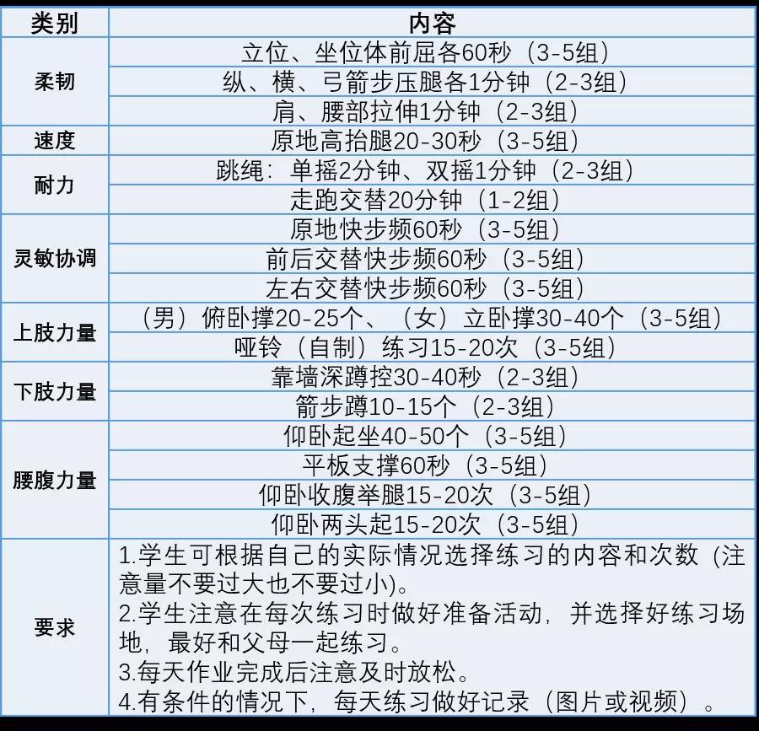

三、自主自律，停课做到不停学

第一阶段，2月8日前，学生以完成第一期假期作业为主，2月9日，班主任、任课教师进行抽查统计，并将学生完成作业情况反馈给家长。

具体要求：（1）被抽查学生要在规定的时间上传第一期的《寒假作业》及教师指定要查的相关作业(不包括新增作业）；

（2）家长做好传达、监督和家庭教育工作，营造好居家学习的氛围，对学校和任课老师在家长群中布置的任务或作业反馈信息，要及时告知孩子；

第二阶段，2月10日--2月15日，完成新增自主学习任务。届时以江苏省的“名师空中课堂”在线免费教育平台（网址及登录方式见后）的课程资源为基础，按照任课教师要求，开展网上学习。家长按要求督促学生听课学习和完成作业；班级任课教师将通过QQ群跟进答疑和辅导，确保学习效果。

具体要求：

（1）利用网络平台，做好线上学习与新课预习工作。

省名师空中课堂平台将根据春季学期的课程教学内容，梳理编排优选和新拍摄录制一批优质课程资源在2月8日陆续上线。学生、家长可以通过有线端、电脑端、手机端登录省名师空中课堂学习及在线提问（支持高中学段在籍学生）。有线端：江苏有线电视4K新机顶盒、紫色版新界面、绿色版云媒体界面用户可利用电视进行在线学习和电话提问。电脑端：用注册的手机号登录https://mskzkt.jse.edu.cn进行在线学习和在线提问。手机端：注册过的用户直接进入名师空中课堂平台应用；未注册用户，可用微信扫描下方图片1进行注册，注册时需要填写学生学籍号，可扫描下方图片2查询。



图片1 图片2

（2）作息建议：①晨读（语/英）：7:30--8:00；②各科作业与自主学习：8:00—11:00、14：00--17:00、19:00—21:00；  
（3）学习建议：假期学习要做到自主自律，注重效率；做到文理学科合理搭配，笔头作业与预复习串插进行，学习与锻炼想结合。学习中有疑问可通过QQ群询问任课老师，班级各任课教师会通过QQ群跟进答疑和辅导；

（4）家长在家要督促孩子按建议学习时间进行学习和作业。

友情提醒：凤凰版2020春季电子课本于2月3日免费开放，高中数学、英语、语文、物理、化学、生物等学科全本开放！可关注“凤凰易学”微信公众号，点击“电子课本”。

非常时期，所有人要同心协力，为孩子的成长加油助力！

常州市三河口高级中学高一年管会

2020年2月3日